**САНКТ-ПЕТЕРБУРГСКОЕ ГОСУДАРСТВЕННОЕ**

**БЮДЖЕТНОЕ ПРОФЕССИОНАЛЬНОЕ ОБРАЗОВАТЕЛЬНОЕ УЧРЕЖДЕНИЕ**

**«КОЛЛЕДЖ ИНФОРМАЦИОННЫХ ТЕХНОЛОГИЙ»**

**РАБОТЫ ПО ПРОГРАММИРОВАНИЮ**

Основы алгоритмизации и программирования

**СПЕЦИАЛЬНОСТЬ 09.02.07**

**«ИНФОРМАЦИОННЫЕ СИСТЕМЫ И ПРОГРАММИРОВАНИЕ»**

**КВАЛИФИКАЦИЯ «АДМИНИСТРАТОР БАЗ ДАННЫХ»**

Выполнила студентка гр. 304 А.А. Ильченко

Преподаватель А.Н. Грибченков

Санкт-Петербург 2022

# Лабораторная работа №1.1

### Задание:

1. Напишите программу, чтобы найти значение указанного выражения.

a) 101 + 0) / 3

b) 3.0e-6 * 10000000.1

c) true && true

d) false && true

e) (false && false) (true && true)

f) (false false) && (true && true)

### Код:

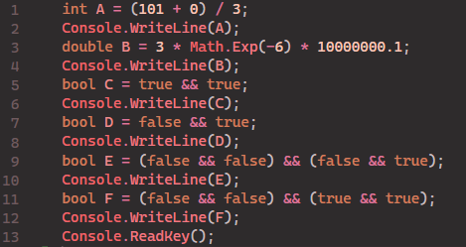

# Лабораторная работа №1.2

### Задание:

Напишите программу, которая принимает четыре целых числа от пользователя и выводит надпись равно, если все четыре равны, и не равно в противном случае.

### Код:

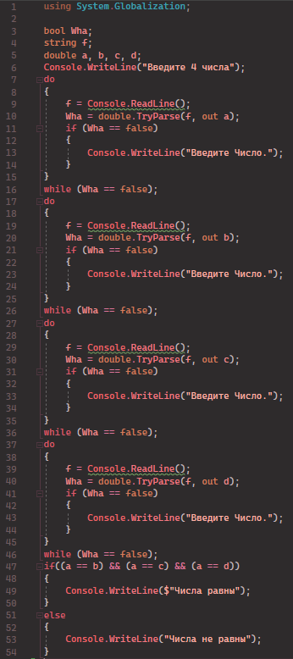

# Лабораторная работа №1.3

### Задание:

Напишите программу для поиска k самых больших элементов в заданном массиве. Элементы в массиве могут располагаться в любом порядке.

### Код:

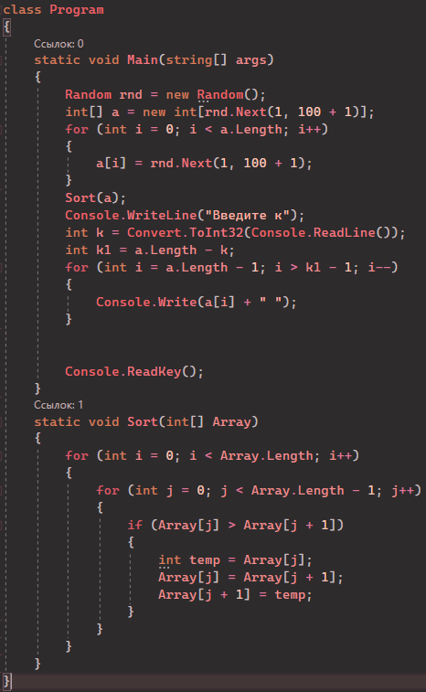

# Лабораторная работа №1.6

### Задание:

Напишите программу для умножения двух заданных целых чисел без использования оператора умножения(*).

### Код:

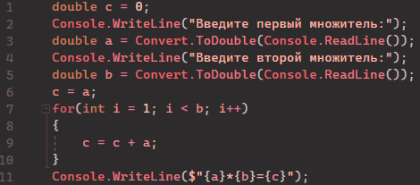

# Лабораторная работа №1.8

### Задание:

Напишите программу для преобразования температуры из градуса Фаренгейта в градус Цельсия.

### Код:

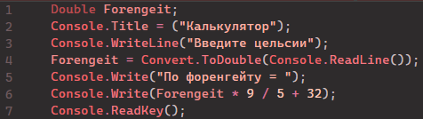

# Лабораторная работа №1.9

### Задание:

Напишите программу для вычисления индекса массы тела (ИМТ).

ИМТ = ВЕС / РОСТ2

### Код:

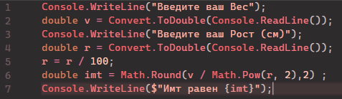

# Лабораторная работа №1.10

### Задание:

Напишите, которая считывает число и отображает квадрат, куб и четвертую степень.

### Код:

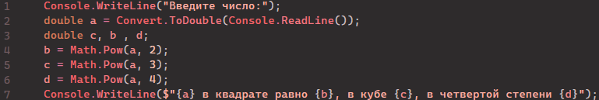

# Лабораторная работа №1.11

### Задание:

Напишите программу, чтобы проверить, могут ли три заданные длины сторон (целые числа) образовать треугольник или нет.

### Код:

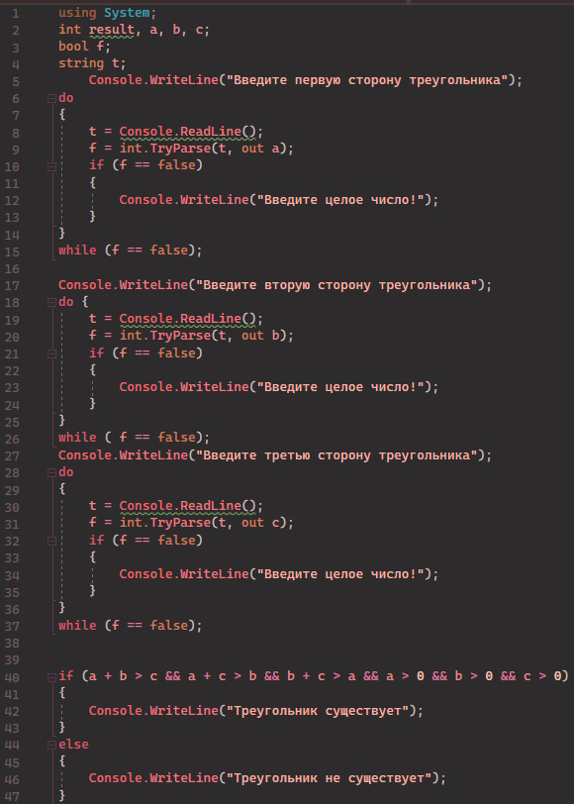

# Проект «Геншин бот». База данных

На таблице 1 представлена er-диаграмма базы данных.

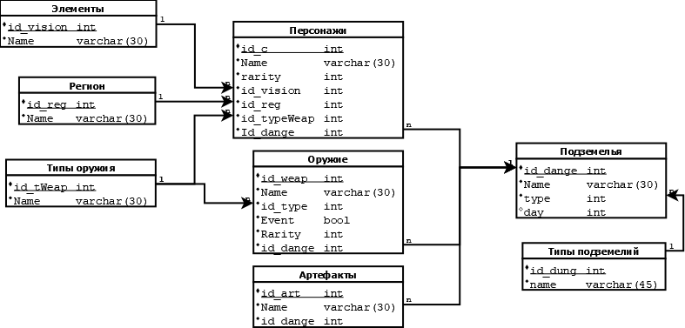

Таблица – er-диаграмма базы данных

Данная диаграмма была использована для создания таблиц в базе данных

